**今日动态**

9.15 星期四 雨

班级人数：25人，今日实到：25人。

**一日生活活动篇**  

|  |  |  |  |  |  |  |
| --- | --- | --- | --- | --- | --- | --- |
| **姓名** | **情绪**  **（良好★、一般●）**  **上午 中午** | | **区域活动**  **（主动“√”，不主动“✕”）** | **进餐**  **（全部★、没吃完●）** | **午睡**  **（睡着★、没睡●）** | **其他** |
| **杨子宸** | **★** | **★** | **√** | **★** | **★** |  |
| **黄英豪** | **★** | **★** | **√** | **★** | **★** |  |
| **薛远憬** | **★** | **★** | **√** | **★** | **★** |  |
| **蔡承轩** | **●入园** | **★** | **√** | **★** | **★** |  |
| **梅语辰** | **★** | **★** | **√** | **★** | **★** |  |
| **于一鸣** | **★** | **★** | **√** | **★** | **★** |  |
| **姜怀逸** | **★** | **★** | **√** | **●菜未** | **★** |  |
| **姜怀兴** | **★** | **★** | **√** | **●菜未** | **●** |  |
| **肖铭轩** | **★** | **●午睡** | **√** | **★** | **★** |  |
| **周成旭** | **★** | **★** | **√** | **★** | **★** |  |
| **顾书言** | **★** | **★** | **✕邀请，时间短** | **★** | **★** |  |
| **许烁** | **★** | **★** | **√** | **★** | **★** |  |
| **张嘉辰** | **★** | **★** | **√** | **★** | **★** |  |
| **史芯宁** | **★** | **★** | **√** | **★** | **★** |  |
| **高语晴** | **★** | **★** | **√** | **★** | **★** |  |
| **吕卓彤** | **★** | **★** | **√** | **●饭、菜未** | **★** |  |
| **刘若熙** | **★** | **★** | **√** | **★** | **★** |  |
| **丁趙妍** | **★** | **★** | **√** | **●饭、菜未** | **★** |  |
| **朱宸钰** | **★** | **★** | **√** | **★** | **★** |  |
| **龚昕苒** | **★** | **★** | **√** | **●菜未** | **★** |  |
| **李诗雨** | **★** | **★** | **√** | **★** | **★** |  |
| **杨静宸** | **★** | **★** | **√** | **●饭、菜未** | **★** |  |
| **赵静姝** | **●入园** | **★** | **✕邀请** | **●菜未** | **★** |  |
| **唐文津** | **★** | **★** | **√** | **●菜未** | **●** |  |
| **雷嘉怡** | **●入园** | **●午饭** | **✕邀请** | **★** | **★** |  |

**今日午餐食谱：红烧鸡翅、蒜末空心菜、冬瓜海带汤**

**区域游戏篇**  

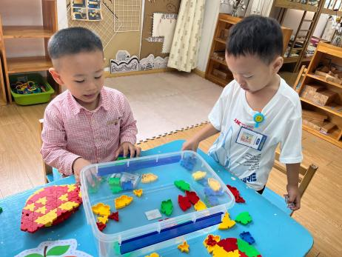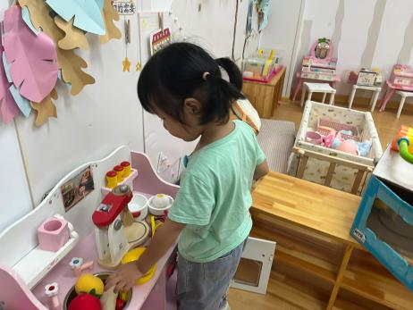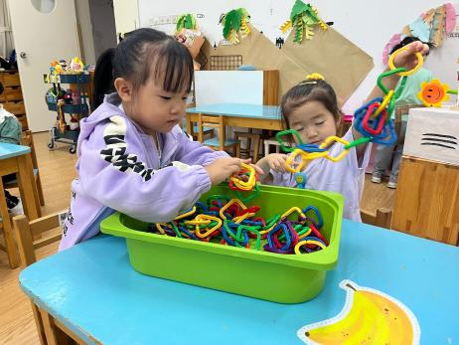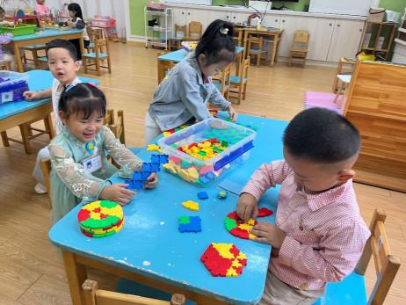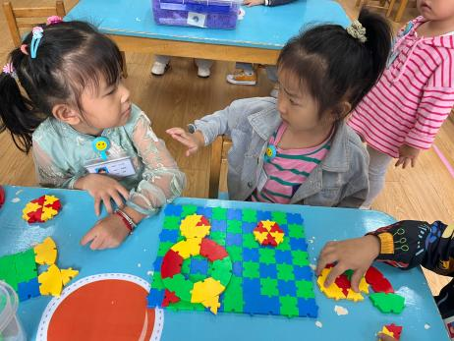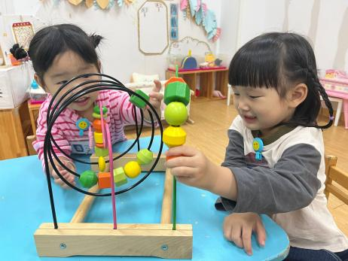

今天有3位小朋友需要老师邀请后开始游戏，其他幼儿都能够主动进行游戏。今天我们投入了一个新玩具：滚珠游戏，孩子们很感兴趣。

**集体活动篇**  

1.绘本：大卫不可以

《大卫，不可以》作者【美】[大卫·香农](https://baike.baidu.com/item/%E5%A4%A7%E5%8D%AB%C2%B7%E9%A6%99%E5%86%9C/20456901?fromModule=lemma_inlink" \t "/Users/zhangjie/Documents\\x/_blank)，译者余治莹，是2007年4月由[河北教育出版社](https://baike.baidu.com/item/%E6%B2%B3%E5%8C%97%E6%95%99%E8%82%B2%E5%87%BA%E7%89%88%E7%A4%BE/824915?fromModule=lemma_inlink" \t "/Users/zhangjie/Documents\\x/_blank)出版的图书。

本书主要描述的是一个妈妈对这个天真无邪、把家里搞得一团糟的小男孩开心又释怀的故事。

**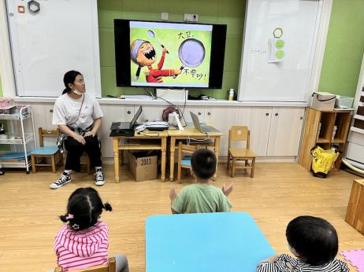 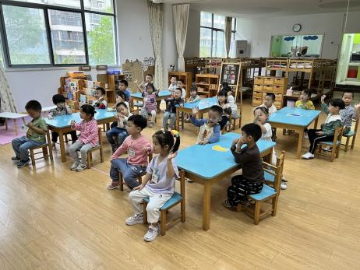**

每一个看过《大卫，不可以》的孩子都非常喜欢他，这个天真无邪、把家里搞得一团糟的小男孩，让他们觉得又开心又释怀，世界上哪一个孩子不渴望像大卫一样随心所欲地在墙壁上乱写乱画、把浴室变成一个沼泽地、头戴铁锅敲得叮当乱响……

到了最后一页。大卫被妈妈紧紧地搂在怀里，幸福地闭上了眼睛，妈妈一句“大卫乖，我爱你”，顿时就化解了大卫所有的眼泪和委屈。这一笔太温情了，整个故事跟着急转直下，一个童年恶作剧的故事就收场于这样一个爱的动作。

1. 律动：小猪佩奇

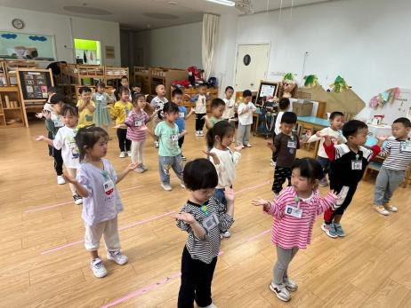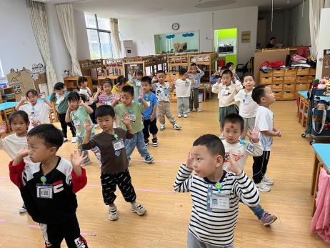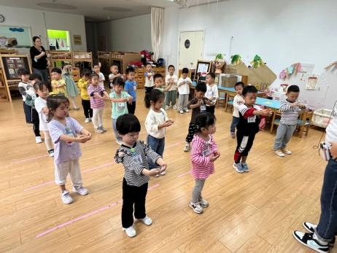

今天我们学了早操律动《小猪佩奇》，孩子们都喜欢音乐游戏，大部分幼儿愿意跟着音乐举起小手做动作。

 **家园配合**  

各位家长好！

1.今天的蔬菜有好几个宝宝都没有吃，存在挑食现象，家长们回家可以引导一下幼儿，多吃蔬菜有很多好处哦！

2.今天有延时班，不上延时班的宝宝3:30离园，上延时班的4:30离园，请家长们准时来接。

执笔人：张洁